جمهورية مصر العربية
معهد التخطيط القومي
الدراسات العليا
البحث التطبيقي


عنوان البحث باللغة العربية | التخطيط لثقافة المواطنة لمواجهة ظاهرة التحرش الجنسي بالأطفال  دراسة حالة  "محافظة دمياط"
عنوان البحث باللغة الإنجليزية | Planning for a culture of citizenship to confront the phenomenon of child sexual harassment  A case study : Damietta Governorate
إعداد | آية أحمد سالم صيام
إشراف | د/ دسوقي عبد الجليل

لاستكمال متطلبات
الحصول على الماجستير المهني "التخطيط للتنمية المستدامة"

2020/2021
ملخص البحث
لعل وقع كلمة ( التحرش الجنسي ) على الآذان ثقيل، لدرجة أن يستبعدها بعض الآباء أو يعتقدوا أن أبناءهم بعيدون عنها. كما قد تسبب تلك الكلمة الثقيلة الحرج - للوالدين -الذي يمنع السؤال عما يخص الحماية وتوعية الأبناء ضد التحرش، بل قد تمنع الآباء من الاقتراب من مثل هذه الموضوعات والمسميات - ثقيلة الوقع- مع الأبناء، لكن على كل حال، فتلك الكلمة -رغم ثقل وقعها- تفرض نفسها على واقعنا بما يستلزم وقفة لإعادة ترتيب الأوراق، ومن ثم إعداد العدة لحماية أبنائنا من ذلك الخطر ، هذا الواقع الذي لامسته من خلال عملي بالشئون الإنسانية و مقابلة العديد من الحالات سواء السورية و المصرية التي تعرضت للتحرش الجنسي و خاصة الأطفال ومدي تأثرهم لما حدث لهم لهذا اختارت هذا البحث .
يهدف هذا البحث إلي :
- التعرف علي مفهوم التحرش الجنسي بالأطفال و صوره و التمييز بينه وبين ما يشابهه.
- أسباب التحرش الجنسي و آثاره و طرق مواجهته.
- ثقافة المواطنة و كيفية استخدامها كأداة لمواجهة تلك الظاهرة.
و لتحقيق هذه الأهداف يستعين البحث الحالي بمنهج دراسة الحالة كأداة تدرس الحالات الفردية لتشخيصها و جمع المعلومات بغرض الحصول علي العوامل التي تساعد علي الوصول إلي النتائج و التوصيات الواقعية للتصدي لتلك الظاهرة .
و يتحدد مسار البحث الراهن وفق المنحني التالي:
- ظاهرة التحرش الجنسي بالأطفال عالمياً و محلياً .
- المفاهيم المتعلقة بالتحرش الجنسي و خاصة مفهوم التحرش الجنسي بالأطفال و أسبابه و أشكاله و آثاره.
- العوامل التي تساعد علي استمرار التحرش الجنسي بالأطفال .
- ثقافة المواطنة كإستراتيجية لمواجهة ظاهرة التحرش بالأطفال.
و قد توصل البحث إلي العديد من التوصيات و النتائج التي قد تفيد في علاج ظاهرة التحرش الجنسي بالأطفال.
الكلمات المفتاحية:
التحرش الجنسي بالأطفال ، الإساءة الجنسية ، الإستغلال الجنسي ، الشذوذ الجنسي ، المواطنة.
Abstract
Perhaps the word (sexual harassment) falls on the ears so heavy that some parents exclude it or think that their children are far from it. This heavy word may also cause embarrassment - to the parents - which prevents the question about protection and educating children against harassment, and may even prevent parents from approaching such topics and names - heavy impact - with children, but in any case, this word - despite the weight of its impact - Impose itself on our reality in a way that requires a pause to rearrange the papers, and then prepare the equipment to protect our children from that danger, this reality that I touched through my work in humanitarian affairs and interviewed many cases, whether Syrian or Egyptian, who were subjected to sexual harassment, especially children, and the extent of their vulnerability to what Happened to them for this I chose this search.
This research aims to:
• Identify the concept of sexual harassment of children and its image, and distinguish between it and what is similar.
• Causes of sexual harassment, its effects, and ways to confront it.
• Citizenship culture and how to use it as a tool to confront this phenomenon.
To achieve these goals, the current research uses the case study approach as a tool that studies individual cases to diagnose them and collect information in order to obtain the factors that help to reach the results and realistic recommendations that help in addressing this phenomenon.
The current research path is determined according to the following curve:
• The phenomenon of child sexual harassment, globally and locally.
• Concepts related to sexual harassment, especially the concept of sexual harassment of children, its causes, forms and effects.
• Factors that help the persistence of child molestation.
• Citizenship culture as a strategy to confront the phenomenon of child molestation.
The research reached many recommendations and results that may be useful in treating the phenomenon of child sexual harassment.
Keywords:
Child sexual harassment, sexual abuse, sexual exploitation, homosexuality, the citizenship.

أولاً :الإطار العام للبحث:
و يحتوي علي:
- المقدمة :
جريمة لا يمحو آثارها الوقت، مع مرور السنوات تبقى ندبات وجروح نفسية بوجدان الضحية، وصغر سن المجني عليهم، لم يقف مانعا أمام الجاني، لتنفيذ جريمته في الاعتداء الجنسي على الأطفال.
جريمة تلفظها الإنسانية، قبل أن تحرمها الأديان السماوية.. ويرفضها العقل البشرى ويهتز لها الرأي العام لبشاعتها.. هي جريمة التحرش الجنسي بالأطفال جريمة ترتكب يومياً من وحش غير آدمي, يطفئ شموع البراءة بيديه ويقتل ضحكاتهم ويفترس مستقبلهم ويحطم أحلامهم، وحوش بشرية حكمت على آلاف من أطفالنا بحاضر أليم ومستقبل معقد, حكموا عليهم بحياة معقدة وأمراض نفسية، تلازمهم باقي حياتهم في مسارهم المهني بسبب الاضطرابات النفسية التي يخلفها هذا الإعتداء، وتترك بهم جراحاً لا تشفيها الأيام، فيخافون للتعرض للإعتداء مستقبلاً فيعيشون في ألم وخوف دون أي أمان.
التحرش بالأطفال جريمة اللا جديد، فاليوم كالأمس في حدوثها، وإن اختلفت ظروفها، وكيفيتها، ومرتكبوها من حيث الأعمار، والأسلوب المتبع، والمكان، وصلة القربى بالمعتدى عليهم من عدمها، لكن القاسم المشترك الأعظم فيها أنهم صغار لاحول لهم ولا قوة في مجابهة المتحرشين والمتربصين بهم، ولا وعي لديهم بأساليب الحماية الواجبة، ولا بصيرة كافية بكيفية تجنيب أجسادهم مثل هذا الفعل الإجرامي، ولا حمايتها من الوقوع في براثن من يتربصون بهم، تمهيداً لتصيدهم، وانتهاش براءتهم .

- أهداف البحث:
- التعرف علي ظاهرة التحرش الجنسي ، أسبابها ، أشكالها و آثارها .
- التعرف علي الدراسات السابقة في ظاهرة التحرش الجنسي عالمياً وإقليمياً ومحلياً .
- كيفية وقوع التحرش الجنسي بالأطفال و أعراض الإعتداء الجنسي و مؤشراته .
- كيفية مواجهه ظاهرة التحرش " أساليب و اتجاهات معاصرة للحل سواء عالمي و وطني ".
- التخطيط لثقافة المواطنة كاستراتيجية لمواجهة ظاهرة التحرش الجنسي بالأطفال.
- أهمية البحث:
تنطلق الأهمية العلمية لهذا البحث في أنها تعد من وجهه نظري من دراسات الحالة المهمة التي أولت الاهتمام للتعرف على مفهوم التحرش الجنسي بالأطفال وأسبابه وصوره وآثاره وما اعتمدت عليه الدولة من حيث العقوبة و رفع الوعي لمواجهه تلك الظاهرة الشائكة التي يعاني منها المجتمع المصري بالآونة الأخيرة ، الوقوف علي دراسات حالة مختلفة و أهم النتائج و الإحصائيات العالمية و المحلية التي تسهم في إيجاد اتجاهات معاصرة و حلول مناسبة و اهمية ربط ثقافة المواطنة لمواجهه ظاهرة التحرش.
- فروض أو تساؤلات البحث:
تدور مشكلة الدراسة حول عدة تساؤلات يمكن سردها فيما يلي:
- ما ظاهرة التحرش الجنسي بالأطفال و أسبابها الرئيسية و آثارها؟
- ما الاتجاهات المعاصرة لمعالجة ظاهرة التحرش؟
- ما الدوافع وراء حالات التحرش؟
- كيف يمكن ان تكون ثقافة المواطنة استراتيجية لمواجهة ظاهرة التحرش؟
- حدود البحث:
- حد مكاني : تم تطبيق البحث علي عدة مناطق بمحافظة دمياط منها " مدينة دمياط الجديدة ، قرية السيالة ، قرية العنانية و منطقة باب الحرس " .
- حد زماني : تم البدء في الدراسة في الفترة من شهر نوفمبر 2020 و حتي شهر مارس 2021.
- حد بشري : تعدّ مرحلة الطفولة من أهم المراحل التي يمر بها الإنسان، فالاهتمام بمستقبل الطفل هو ضمان لمستقبل المجتمع بأكمله ، تضمنت عينة البحث فئة الأطفال لان من الفئات الحساسة و الأكثر ضعفاً في المجتمع والتي دائما يستنكر الأهل ما يحدث لهم و وتم اختيار الفئة العمرية من سن سبع سنوات حتي ستة عشر عاماً من الذكور و الإناث.
- الدراسات السابقة
الدراسات باللغة العربية:
الدراسة الأولي : دراسة التحرش الجنسى "اسبابه ، تداعياته ، أليات المواجهة "
تهدف هذه الدراسة الي:
أولاً : محاولة التوصل لإطار نظري ملائم لدراسة التحرش الجنسى وأشكاله المختلفة، من خلال رؤية نقدية للرؤى والاتجاهات النظرية التى تم صياغتها لدراسة هذه الظاهرة.
ثانیاً : التعرف على الأشكال المختلفة للتحرش الجنسى عامة ومدى ارتباطها بالمؤسسات والنظم الاجتماعية.
ثالثاً : الكشف عن دور بعض العوامل البنائية فى ظهور وتدعیم مشكلة التحرش الجنسى ، وذلك من منطلق الربط ما بین البناء الاجتماعي ونظمه المختلفة، وظهور مشكلة التحرش الجنسى.
رابعاً: التعرف على أهم دوافع التحرش الجنسى العام ، ومدى ارتباط هذه الدوافع بالمشكلات الاجتماعية التى تظهر فى البناء الاجتماعي، ومحاولة التعرف على الأهداف التى یحققها الفاعل من وراء ارتكابه لأفعال التحرش الجنسى.
خامساً :الكشف عن أهم التداعيات المرتبطة بأفعال التحرش الجنسى العام ، وأهم الاستراتيجيات التى تعتمد علیها المرأة فى مواجهة مثل هذه الأفعال، ومحاولة التوصل لمدى صدق فرضیة أن هذه الاستراتيجيات تتحدد فى ضوء خصائص وسمات البناء الاجتماعي للمجتمع المصري.
تؤكد الدراسة علي أهمية :
- العمــل علــى نشــر الثقافــة الجنسية و السعي لمواجهة لمشكلة وتحجيمها فى الأبنية التعليمية من خلال القیـام بأبحـاث علمية لمعرفـة مـدى حجـم انتشـار الظـاهرة والعمـل علـى حلهـا مـن خـلال الوقـوف علـى اسـباب انتشـارها للمحاولــة فــى القضــاء علــى الظاهرة من خلال مسابقة "الحضانات العلمية لتطوير منـــاهج التعليم للمســـاهمة فـــى نشـــر الثقافـــة الجنسية السليمة بـــین الشـــباب والمساعدة على كسر الحاجز النفسي فیما یتعلق بمثل هذه المشاكل .
- إلحــاق المدرســین بــدورات تدريبية لتوعيتهم بمــدى خطــورة المشــكلة وأســبابها وكیفیــة مواجهتها ومن ثما كيفية التعامل معها لیقوموا هم بالتوعية السليمة للطلبة.

الدراسة الثانية : غيوم في سماء مصر "التحرش الجنسي من المعاكسات الكلامية الي الاغتصاب"
تهدف الدراسة إلي : التعرف علي مفهوم التحرش الجنسي و ايضا التعرف علي شخصية المتحرش ، التعرف علي مظاهر التحرش و آثاره ، أهم الإحصائيات الخاصة بالتحرش الجنسي ، ومن خلال قراءة تلك الدراسة فهي تؤكد علي أن قضية التحرش يجب أن تأخذ اهتما كبير لان الضحية دوماً تخشي أن تتحدث و تصرح لتعرضها لأي شكل من أشكال التحرش لأنهم يعتبرونه في إطار العيب ، و أكدت علي ضرورة نشر الوعي بمفهوم التحرش علي التعرف بمدي خطورته و من ثم التصدي له و أيضا من ضمن الدراسة في هذا الكتاب التربية الجنسية في المدارس .. خطوة علي طريق مواجهة التحرش الجنسي.
الدراسة الثالثة : جريمة التحرش الجنسي في القانون الجنائي والفقه الإسلامي
هدف الدراسة : بعد شيوع ظاهرة التحرش الجنسي وتضرر الجميع منها اصدر المشرع المصري تشريعاً يجرم هذا الفعل بذل فيه قصارى جهده للقضاء عليه، محدداً في هذا التشريع بداية ما يعتبره تحرشاً جنسياً ثم قرر مقاومته عن طريق معاقبة من يقدم على ارتكاب أي تصرف من التصرفات التي اعتبرها تحرشاً جنسياً لعل هذه العقوبة تشكل حائلاً بين الأفراد وبين هذه التصرفات فتمنعهم من الإقدام عليها بداية، لكن هذا لم يكن كافيا لمقاومة ظاهرة التحرش الجنسي لأن ذلك الفعل له أسباب يجب القضاء عليها وله مقدمات يجب منعها قبل تقرير العقاب وهذا ما فعلته الشريعة الإسلامية، ولذا كان هذا البحث الذي يجلي التعرف على مفهوم التحرش الجنسي وصوره والتمييز بينه وبين ما يشابهه، وأسبابه وآثاره وطرق مواجهته، وما اعتمد عليه المشرع المصري والفقه الإسلامي من حيث نصوص التجريم والأركان والعقوبة لمواجهة الجريمة.
الدراسة الرابعة : تنمية المواطنة و مواطنة التنمية
يهدف هذا الكتاب الي التعرف علي مفهوم المواطنة و مفهوم التربية علي المواطنة و ما يتعلق بها و التنمية الثقافية للمواطنة وتناول الاتجاهات المعاصرة في التربية علي المواطنة و تعليم المواطنة.
إن تعليم المواطنة ليس وقفاً علي مؤسسات التعليم و فقط ، بل من مشاركة المؤسسات المجتمعات الأخري بدءاً بأساليب إعداد المواطنة و انتهاءاً بعرض بعض التطبيقات و التوصيات التي تسهم بشكل عملي في بناء مواطنة سليمة للتنمية فبيئة تعليم صالحة لتعليم المواطنة علي ان يتوافر لديها مناخ دمقراطي يسمح بممارسة الحقوق و الواجبات لقيم التعليم و التربية للمواطنة في سياق الديمقراطي.
الدراسة الخامسة : أسباب التحرش الجنسي بالأطفال و آثاره و طرق علاجه
هدفت الدراسة إلى : التعرف على مشكلة التحرش الجنسي بالأطفال الأسباب- الآثار- العلاج وذلك
بالتعرف على طبيعة حالات الأطفال المتحرش بهم جنسياً، ومعرفة أكثر أنواع التحرش الجنسي بالأطفال انتشارًا ومن وجهه نظر الأخصائيات، كما تهدف الدراسة إلى التعرف على الأسباب النفسية والاجتماعية للتحرش الجنسي بالأطفال. والتعرف على الآثار النفسية والاجتماعية الناتجة عن التحرش الجنسي على الطفل المعتدى عليه ، وتوصلت الدراسة إلى عدداً من الأسباب النفسية والاجتماعية للتحرش الجنسي بالأطفال. والآثار النفسية والاجتماعية الناتجة عن التحرش الجنسي على الطفل المعتدى عليه. وتمت مناقشة النتائج وتفسيرها في ضوء نتائج الدراسات السابقة. واختتمت الباحثتان هذه الدراسة بمجموعة من التوصيات والمقترحات الوقائية والعلاجية للأسر ولمؤسسات المجتمع.
الدراسة السادسة : مبادئ توجيهية لواضعي السياسات بشأن حماية الأطفال على الإنترنت
الهدف من الدليل :
تقع على الحكومات الوطنية التزام توفير حماية الأطفال في العالمين الحقيقي والافتراضي. وعلى صعيد مهم جداً، ونظراً لأن التكنولوجيات الجديدة قد أصبحت متكاملة تماماً في حياة كثير من الأطفال والشباب بعدد من الطرق الهامة، لم يعد من المعقول محاولة إقامة تمييز صارم بين ما يحدث في العالم الحقيقي وما يحدث على الإنترنت، إذ إنهما يتشابكان ويترابطان بصورة متزايدة ، ويضطلع واضعو السياسات وجميع أصحاب المصلحة الآخرين ذوي الصلة بأدوار مهمة اليوم. وتعني سرعة تطور التكنولوجيا أن العديد من الأساليب التقليدية لوضع السياسات لم تعد تناسب هذا الغرض. ويتطلب من واضعي السياسات وضع إطار قانوني قابل للتكيف وشامل ومناسب لغرض العصر الرقمي سريع التغير من أجل حماية الأطفال على الإنترنت.
الدراسة السابعة : التحرش الجنسي بالأطفال
يتناول هذا الكتاب مشكلة التحرش الجنسي بالأطفال والتي تُعد واحدةً من أخطر المشاكل المنتشرة في مختلف المجتمعات العالميّة ومن أصعب التجارب التي قد يمرّ بها أي طفل ، ورغم أن التحرش ظاهرة ليست حديثة على المجتمع الإنساني، فإنه بتطور العالم وتقدمه وتزايد ملاحظة هذا السلوك في الأوساط العامة أصبح من الواجب إدانة ومنع مثل هذه الأفعال، ومن قبلها توعية الفئة التي يطولها التحرش بصورة أوسع، ولكن، ما يمكن ملاحظته، ولا نحتاج إلى الكثير من الأدلة العملية للإشارة إليه، إن التحرش ليس حكراً على البالغين فقط، بل في الكثير من الأوقات يكون التحرش الجنسي موجهاً للأطفال، ولأننا لا يمكن أن نحمي أطفالنا طوال الوقت ولا أن نصاحبهم في مختلف الأمكنة.
تأخذ الدراسات السابقة أهمية كبيرة يستند عليها البحث الحالي حيث اتفقت الدراسات مع مضمون البحث حيث أصبح لزاماً علينا، نحن المسؤولون عن حياة الطفل، وذلك عن طريق منهجية غير عشوائية، حتى نتفادى إصابة الطفل بعقدة تجاه الجنس حين يكبر ، و أهمية التعريف بالتحرش الجنسي وماهيته، وأشكال التحرش الجنسي بالأطفال، وعلامات وآثار التحرش الجنسي، وأسباب التحرش الجنسي بالأطفال، وطرق الوقاية من التحرش الجنسي، وكيفية تعامل الأسرة مع صدمة اكتشاف حالات التحرش الجنسي، وشيوع ظاهرة التحرش الجنسي، ومؤشرات التحرش الجنسي، ومصادر الخطر في جريمة التحرش الجنسي، والتربية والتوعية الجنسية، والاعتداء الجنسي على الأطفال، ومن هم المتحرشون؟ وحماية الأبناء من التحرش الجنسي، وطرق علاج التحرش الجنسي، والرغبات الجنسية لدى الأطفال، واحترازات الوالدين تجاه التحرش الجنسي، والسلبيات المستقبلية للتحرش الجنسي، والاستغلال والإساءة الجنسية للأطفال، والدعارة الجنسية والطفولة، والخصائص الشخصية للمتحرش جنسياً، وعواقب فقدان الثقة بين الأطفال والوالدين، ورؤية مجتمعية نحو التحرش الجنسي، والتحرش الجنسي من منظور القانون، وأساليب التعامل مع الطفل المتعرض للتحرش الجنسي، والعوامل المرتبطة بظاهرة التحرش الجنسي ، وتدريب الطفل على المحافظة على جسمه، والمراهق والتحرش الجنسي، ودور الأهل و الوعي الثقافي و ثقافة المواطنة و تدريسها في الحماية من التحرش الجنسي .

الإطار النظري للبحث
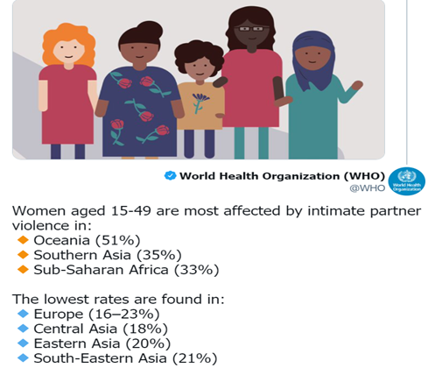
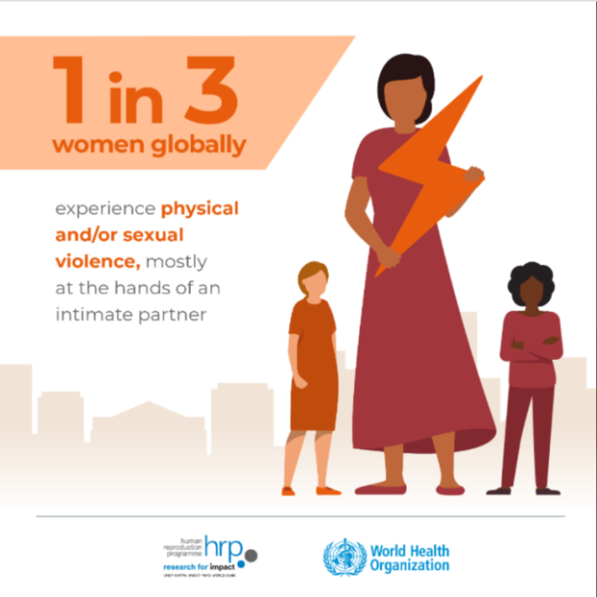
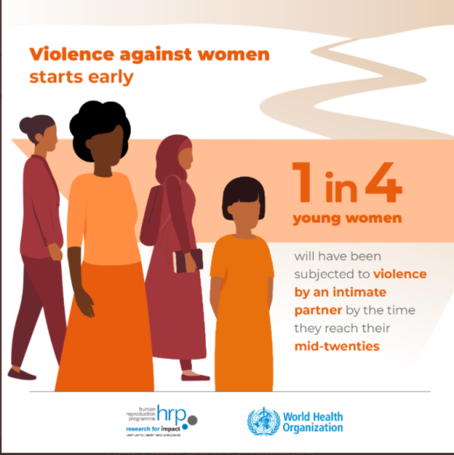
حجم ظاهرة التحرش عالمياً و إقليمياً و محلياً:

1المصدر موقع منظمة الصحة العالمية
2المصدر موقع منظمة الصحة العالمية
3المصدر موقع منظمة الصحة العالمية
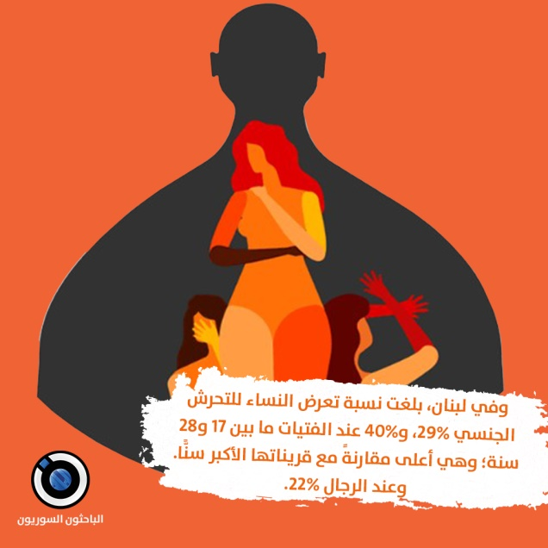
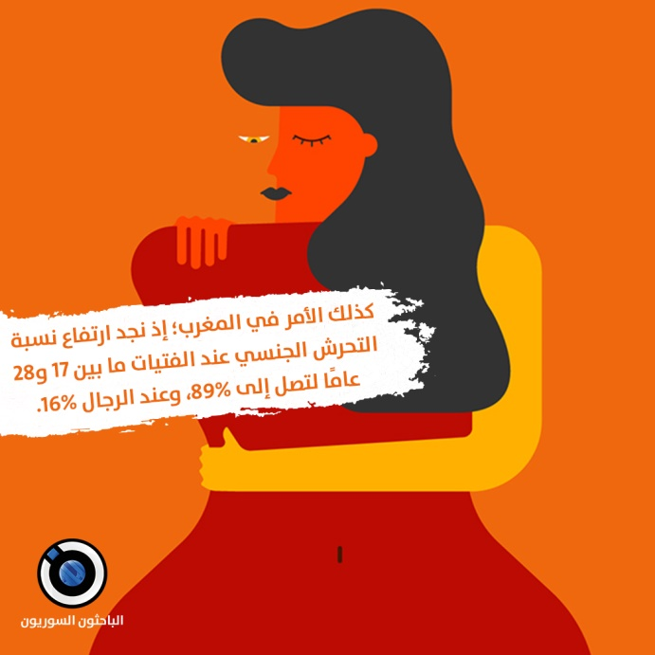
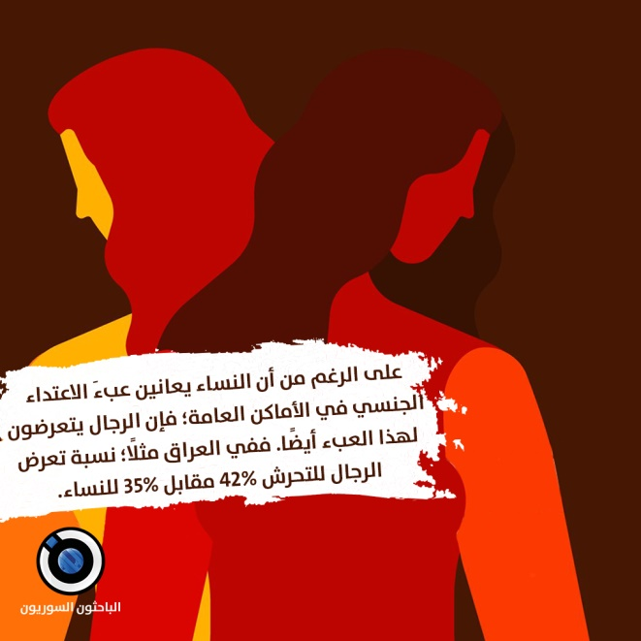
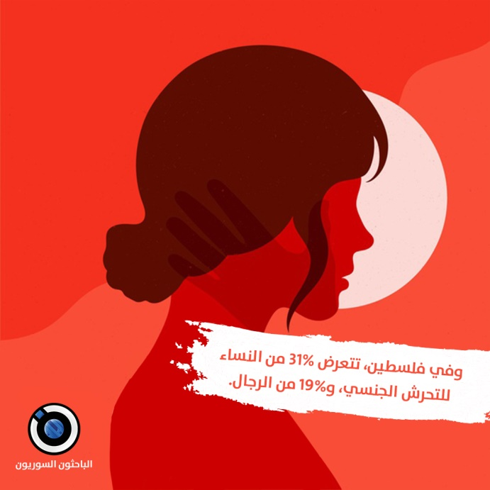
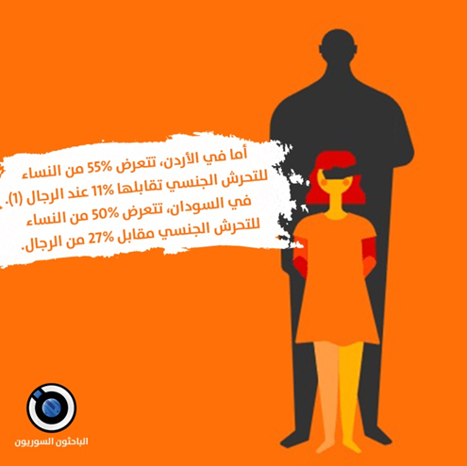
4موقع الباحثون السوريون
بحسب تقريرٍ صادرٍ عن منظمة الصحة العالمي :
واحدة من كل ثلاث نساء في العالم تعرضت للاعتداء الجسدي أو الجنسي هذا يعني أن ثلث نساء العالم تعرضن للاعتداء الجنسي أو الجسدي في حياتهن ، أدت الأزمة الاقتصادية بسبب جائحة كورونا إلى اندلاع اعتداءاتٍ جديدة ، سجلت منطقة دول المحيط الهادئ أعلى مستويات في العالم مع تعرض 51% من النساء فيها لاعتداء الشريك.
وفي هذا السياق فقد توصلت منظمة الصحة العالمية إن واحدة من كل 5 نساء وواحداً من كل 13 رجلاً أبلغوا عن تعرضهم للاعتداء الجنسي عندما كانوا أطفالاً، موضحة أن 120 مليون فتاة دون سن 20 عاماً تعرضن لشكل من أشكال الاتصال الجنسي القسري.
حسب تقرير منظمة الأمم المتحدة المعنية بشؤون المرأة (UN Women) فإن :
35% من نساء العالم عانين إما من عنف جسدي أو جنسي من قبل شركائهن في الحياة أو عنف جنسي من قبل أشخاص مجهولين في مرحلة ما من حياتهن ، وأشار التقرير إلى وجود 650 مليون امرأة في العالم اليوم متزوجات قبل سن 18 عاما ، بالمقابل تعرضت ما لا يقل عن 200 مليون أنثى تتراوح أعمارهن بين 15 و49 سنة للختان في مرحلة من حياتهن.
في حين تتعرض بعض النساء للتحرش اللفظي حول العالم كل يوم، وحسب UN Women فإن 40-60% من النساء وخصوصا في الشرق الأوسط وشمال إفريقيا يتعرضن للتحرش اللفظي في الشوارع . هذا وتشير الدراسات والإحصائيات العالمية إن 70 % من الأطفال في العالم قد تعرضوا للتحرش الجنسي بنوع أو أكثر فقد أفادت إحصائية ألمانية أن نسبة التحرش الجنسي بالطفل قد تصل إلى 12 – 15 % أي ما يعادل 200 ألف حالة سنوياً. أما عن حالات الاعتداء الجنسي وسِفاح القربى في الولايات المتحدة الأمريكية منذ عام 1994 (RAINN).
وتبعاً لأرقام منظمة راين فإن كل 8 دقائق يتعرض طفل فوق 12 سنة لاعتداء أو تحرش جنسي في الولايات المتحدة الأمريكي ، أي (1) من كل 9 فتيات تتعرضن للتحرش تحت عمر 18، و (1) من كل 53 فتى، ما يدل على أن 82% من الضحايا هن فتيات بين عمر 12 و 18.
أكدت الإحصائيات التي أجرتها منظمة راين (RAINN) المختصة بحالات التحرش والاعتداء الجنسي الأمريكية فإن 7% من المتحرشين هم غرباء و 59% هم معارف وأصدقاء و 34% هم من أفراد العائلة ، فإن معظم الحالات التي يتم فيها التحرش تكون من قبل شخص معروف بالنسبة للأطفال بنسبة 93% أي شخص يحبونه ويثقون به ، كالأشخاص الذين يعتنون بالأطفال أو جيران وأصدقاء الأهل إضافة لأطفال من نفس الفئة العمرية أو أكبر.

أدت جائحة كورونا إلى اندلاع اعتداءاتٍ جديدة وانتهاكاتٍ تدمر الطفولة :
أوضحت التقارير الآتية أن الإقبال على الصور الخليعة التي تخص الأطفال قد تضاعف على الصعيد العالمي بحيث ارتفع الرقم إلى أكثر من أربع ملايين صورة ما بين مارس/آذار وأبريل/نيسان2020.
في المملكة المتحدة حيث يشكل 300 ألف شخص تهديدا بالنسبة إلى الأطفال، تم رصد نحو تسعة ملايين محاولة في شهر ابريل 2020 للوصول إلى مواقع مختصة في الاستغلال الجنسي للأطفال، والتي كانت سابقا محظورة من قبل مؤسسة مراقبة الإنترنت.
وتقول الشرطة الإسبانية الوطنية إن التقارير المتعلقة بالمقاطع الجنسية التي تستهدف الأطفال قفزت إلى أكثر من 20 في المئة منذ بدء الإغلاق العام بسبب فيروس كورونا المستجد يوم 13 مارس/آذار 2020.
وكشف نظراؤهم الدنماركيون أن عدد محاولات الدخول إلى مواقع التحرش بالأطفال تضاعف ثلاث مرات، وفي ظل إغلاق معظم المدارس، يقضي الأطفال وقتا أطول على الإنترنت. ويقول الخبراء إن هذا الوضع يشكل خطرا أكبر على الأطفال؛ إذ يتم استدراجهم ليكونوا ضحايا للتحرش الجنسي.
وقال كاثال ديلاني من وكالة تطبيق القانون الأوروبية "يوروبول" لبي بي سي: "الأطفال أكثر تعرضا للمخاطر، إنهم يعانون من العزلة، لا يتم الإشراف عليهم في شبكات الإنترنت ويقضون أوقاتا أطول اليوم مقارنة بالوضع السابق ، تزايد المواقع السوداء وأضاف "تهيئ هذه الأوضاع الظروف المواتية حتى يتم التقرب من الأطفال باستخدام مختلف الأساليب أو إجبارهم على ذلك أو استغلالهم"
زاد الطلب أيضا على الصور الجنسية للأطفال في أستراليا، حيث تقول الشرطة إن نسبة تنزيل هذه الصور قفز إلى 86 في المئة خلال الأسابيع الأولي التي أعقبت الإغلاق العام لفيروس كورونا في 21 مارس/آذار2020 .
وقالت المفوضة، بولا هادسون من الشرطة الفيدرالية الأسترالية، إن العديد من المتحرشين بالأطفال ينظرون إلى الوباء على أنه يتيح فرصة مثالية لاستهداف الصغار.
أما عن الصعيد المحلي بمصر إتضح أن أكبر نسبة للتحرش الجنسي تقع في المحافظات الحضرية وعلى وجه الخصوص القاهرة والإسكندرية ٢,٦٥ ٪بينم لا تتعدى هذه النسبة ٤,٢ ٪من الشباب ١٠-٢٩ سنة في محافظات الحدود ، كذلك اتضح أن الحضر يعان أكث من الريف من ظاهرة التحرش الجنسي لذلك تم اختيار محافظات القاهرة والإسكندرية لتمثلا المحافظات الحضرية وتم اختيار محافظة الإسماعيلية لتمثل محافظات القناه وتم اختيار محافظتي الغربية والدقهلية لتمثلا محافظات الوجه البحري وأيضاً تم اختيار أسيوط وقنا ليمثلا محافظات الوجه القبلي هذه دراسة طرق وأساليب القضاء على التحرّش الجنسي في مصر“ - هيئة الأمم المتحدة للمرأة (2013) .
من خلال تلك الاحصائيات فإن العنف الجنسي ضد الأطفال مرض مزمن في كل بقاع الأرض، يسبب الأذى للملايين من الأطفال والعائلات .
أما عن الصعيد الإقليمي فإنه لا توجد احصائيات واضحة مستجدة حول التحرش الجنسي بالأطفال و معظمها احصائيات مرت عليها سنين و أحداث و لكن سنعرضها في البحث حتي تكون الرؤية واضحة عما يحدث حولنا و اننا بحاجة لتحديث الأرقام المعلنة بشكل أكثر مصداقية.
المبحث الأول
يحتوي المبحث الأول علي التعريف بالتحرش الجنسي بالأطفال و أعراض الإعتداء الجنسي و مؤشراته و كيفية وقوعه .
ماذا تعني كلمة تحرش؟
إن مفهوم التحرش بمعناه الشائع في المجتمع يقصد به في الغالب المُضايقة أو إتيان أي فعلٍ غير مرحبٍّ به، يشكل انتهاكاً للضحية، ويتدرج من مرحلة الإيذاء النفسي إلى الإيذاء اللفظي أو التلميحات المسيئة، ويصل لحد الإيذاء الجسدي والجنسي.
التحرش الجنسي بالأطفال:
فقد عرّفته منظمة الصحة العالمية بأنه إشراك الطفل في نشاط جنسي لا يفهمه، لذا فهو يعتبر نوع من أنواع الاعتداء على الطفل، يبدأ بمشاركة الصور والمقاطع، إلى التحرّش اللفظي ثم الضغط والإجبار، قد تستمر الأفعال حتى تصل إلى التخويف الاجتماعي وأخيرًا استعمال القوة الجسدية والاغتصاب ، هو أيضاً كل تلميح أو لفظ أو فعل صادر عن رغبة جنسية لطفل تحت عمر الـ ١٨ سنة.
المفاهيم المتعلقة بالتحرش الجنسي بالأطفال:
- الاتصال الجنسي: وهو قيام فرد راشد باتصال جنسي مع طفل .
- الشذوذ الجنسي: وهو الاعتداء الجنسي الشاذ على طفل من قبل فرد راشد مماثل له في الجنس .
- الاستغلال الجنسي: وهو قيام الراشد بإغراء واستدراج الطفل لاستغلاله جنسياً، مثل بغاء الأطفال، توزيع صور إباحية عن الطفل .
- سفاح الأقارب: وهو قيام أحد الأبوين أو أحد الأقارب بعمل علاقة جنسية مع أحد أطفالهم .
. - الاغتصاب: وهو تعرض الطفل للاعتداء الجنسي بالقوة من قبل أي فرد راشد
التحرش الجنسي بالأطفال شكل من أشكال الإساءة للأطفال والتي تنقسم إلى :
الإساءة الجسمية :
هي إيقاع أثر مؤلم على الجسد، تحس به الوصلات العصبية عن طريق الشعيرات الدموية المنتشرة في أجزاء الجسم، وتنقله إلى الذهن، ويرتبط به ألم نفسي إلى جانب الألم الحسي المباشر، ولذلك يتضاعف أثره، قد تنتج عن أي اعتداء من أى نوع يتعرض له الطفل مثل الضرب بالسياط وحشو في فمه لخنق الصوت، ولكم وضرب الوجه. كذلك الدفع بعنف والرجرجة الشديدة، والركل بالرجل، كذلك القرص، والعض، والخنق، وشد الشعر، والحرق بواسطة السجائر، والماء المغلي، أو أشياء أخرى ساخنة .
الإساءة النفسية العاطفية :
هي كل ما يحدث ضرراً على الوظائف السلوكية والوجدانية والذهنية والجسدية للمؤذى مثل: رفض وعدم قبول الفرد، إهانة، تخويف، تهديد، عزلة، استغلال، برود عاطفي، صراخ، سلوكيات غير واضحة
الإساءة الجنسية :
هي عمل جنسي بين إنسان ناضج وطفل، ويتضمن الأشكال التالية :
- دعارة الأطفال، ومداعبة ولمس وتقبيل الأعضاء التناسلية للطفل .
- إجبار الطفل على مداعبة الأعضاء التناسلية للإنسان الناضج .
- تعريض الطفل للمارسات الجنسية بين البالغين .
- التلصص على الطفل للتلذذ بمشاهدته وهو عار أو إجباره على خلع ملابسه (تعريته)
- تشجيع الأطفال على الاشتراك في الأفلام والمجلات والمواقع الإباحية في (الإنترنت).وتعد الإساءة الجنسية من أخطر أنواع الإساءة التي يتعرض لها الطفل وتكمن خطورتها في بقاء أثرها حتى البلوغ إذ يظل يذكرها ذلك الطفل المعتدى عليه جنسياً فتسيطر عليه مشاعر الكآبة والمحرجة التي يتعرض لها في صغره .
إهمال الطفل :
هو الفشل في إمداد الطفل باحتياجاته الأساسية الجسمانية أو التعليمية أو العاطفية ومن ذلك عدم الإمداد الكافي بالطعام أو توفير المأوى المناسب أو الملابس أو الطرد من المنزل أو رفض تقديم الرعاية الطبية أو تأخيرها أو إهمال تسجيل الطفل في المرحلة الدراسية المناسبة لسن الطفل أو السماح للطفل بالهروب المتكرر من المدرسة أو التشاجر والنزاع مع الكبار في المنزل أمام الطفل. لهذا فإنه لا يمكن للطفل أن ينمو بشكل سليم في كافة مظاهر نموه المختلفة كالنمو الجسمي، والنمو العقلي، والنمو الاجتماعي، والنمو الانفعالي، وغيرها من مظاهر النمو المختلفة دون ان يتوفر له الاحتياجات الأساسية المشبعة لكل مرحلة، والمتمثلة بالمأكل والرعاية الطبية والحماية من الأخطار، ومنح الفرصة الكافية للتعليم والإمداد بالحب العاطفي، غيرها من الاحتياجات الضرورية .
هتك العرض :
فقد عرفه القانون المصري فى المـادة ٢٦٨ بأنـه فعـل مخـل بالحیـاء یقـع علـى جسـم مجنـي علیـه معـین، ویكـون علـى درجـة مـن الفحـش إلـى حــد مساســه بعــورات المجنــي علیــه التــى لا یــدخر وســعًا لصــونها وحجبهــا عــن النــاس، أو إلــى حــد اتخــاذ المجنــي علیــه أداة للعبــث بــه فــى المســاس بعــورات الغیر. ویوجد فى القانون المصري ١٣ مادة تتحدث عـن هتـك العـرض وتحدیـدًا فى قانون العقوبات فى الكتاب الثالث والرابع من المـادة ٢٦٧ إلـى المـادة ٢٧٩ . وفـى المـادة ٢٦٩ نـص علـى أن "كـل مـن هتـك عـرض صـبي أو صـبیة لـم یبلـغ سن كل منهما ١٨ سنة كاملة بغیر قوة أو تهدید یعاقب بالحبس ثـلاث سـنوات". وفى المادة ٣٠٦ مكرر یـنص القـانون علـى أنـه "یعاقـب بـالحبس مـدة لا تتجـاوز سـنة وبغرامـة لا تقـل عـن مـائتي جنیـه ولا تزیـد علـى ألـف جنیـه كـل مـن تعـرض لأنثــى علــى وجــه یخــدش حیاءهــا بــالقول أو بالفعــل فــى طریــق عــام أو مكــان.
التحرش الجنسي بالأطفال :
إن الاعتداء الجنسي على الطفل في الأغلب يكون بدون عنف تماماً (عكس البالغين)، ويميل المعتدي إلى كسب ثقة الطفل الضحية، ويستخدم الترغيب، على سبيل المثال، حيث إن الطفل يجهل بطبيعة الحال ما يدور حوله على اعتبار أنها بمثابة لعبة جديدة. ونظراً لضرورة كسب ثقة الطفل في الأغلب يكون المعتدي من دوائر الطفل القريبة، سواء الأقرباء أو المعارف أو الأقران الأكبر عمراً أو المدرسين.
وفى المجمل، فإن نسبة تبلغ 30 في المائة من الاعتداءات تكون من أقارب الطفل. وحادثة الاعتداء الجنسي في الأطفال دائماً تأخذ شكل العلاقة المستديمة بعكس البالغين، حيث تستمر العلاقة لشهور أو سنوات طويلة حتى يتم اكتشافها، إما عن طريق البلوغ، أو من خلال المشكلات العضوية التي تسببها. كما أن الاعتداء في الأطفال يأخذ الشكل المتدرج، ويمكن أن يبدأ بشكل غير جنسي في البداية مثل اعتياد العناق أو التقبيل.
وهناك بعض عوامل الخطورة لاحتماليات أن يكون الطفل عرضة للاعتداء مثل:
- الطفل الذي يكون بدون صحبة، بمعنى أن يكون الطفل وحيداً، أو يذهب للمدرسة بمفرده بدون أصدقاء في العمر نفسه.
- الأطفال بدون عائلة الذين يقيمون في أماكن خاصة بهم مثل أطفال الملاجئ أو الرعاية الاجتماعية.
- الأطفال الذين يعانون من إعاقة جسدية أو ذهنية و الأطفال تحت الضغوط النفسية مثل الأطفال الذين يعانون من التنمر المستمر أو أمراض نفسية مثل القلق أو الخوف المرضي.
- الأطفال في بيئات غير مستقرة مثل طلاق الوالدين أو وجود مشكلات أسرية دائمة.
أشكال الاعتداء الجنسي بالأطفال :
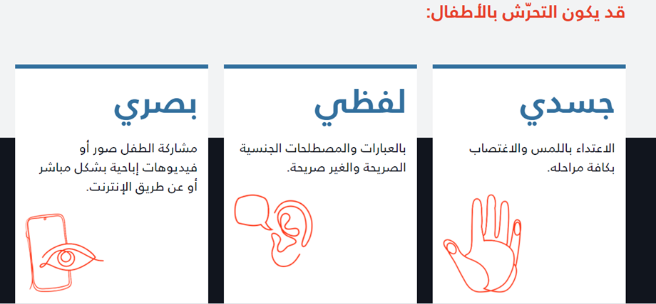
أسباب التحرش الجنسي:
- الابتعاد عن القيم الدينية والخلقية وغياب دور الأسرة الأساسي في التربية والتنشئة الصحية.
- اختفاء دور التربية والتعليم في المدارس والمعاهد الجامعية.
- الفراغ الهائل الذي يعاني منه الشباب بسبب تفشي البطالة واختفاء المساحات التي يفرغ فيها الشباب طاقتهم.
- انتشار الفضائيات والمواد التلفزيونية الإباحية واللاأخلاقية. التوعية الجنسية المطلوبة للأطفال في مختلف الأعمار خاصة الصغار.
- حب الاستطلاع التي يتميز بها الأطفال مما يجعلهم فريسة سهلة. العامل الاقتصادي الذي قد يدفع العائلة إلى أن ينام كل أفراد أسرتها مع بعضهم في غرفة واحدة. إرسال الأطفال بعمر صغير إلى العمل في أماكن غير آمنة.
- غياب الرقابة الأبوية عما يشاهده أطفالهم عبر وسائل العالم أو مواقع التواصل. ه الادمان والمخدرات و الكحوليات.
عوامل تساعد على استمرار التحرش الجنسي:
- ضعف طرق الملاحقة والعقاب وعدم نشريه عقوبات رادعة وقونة ضد هذه الجريمة.
- عدم تحرك المجتمع واستسلامه لهذه الجريمة خوفا من الفضيحة التكتم من قبل الأهالي على هذه الجريمة.
- وضع بعض أفراد المجتمع فوق أي سلطه أو مساءلة مثل الأب.
ما هي آثار التحرّش بالأطفال؟
هناك تأثيرات سلبية قريبة المدى وأخرى بعيدة المدى على الطفل نتيجة الاعتداء وهذه الآثار تنعكس على صحة الطفل الجسدية والنفسية ومن أهمها:
- اختلال الصورة الذاتية ونقص الثقة بالنفس:
حيث تعبر الصورة الذاتية عن تصور الفرد لنفسه وإحساسه بذاته. كما تتضمن إيمان الفرد بذاته واحترامه لها. وتتشكل صورة الطفل عن ذاته إلى حد كبير وفق تصوره للطريقة التي ينظر إليه بها البالغون المحيطون به ، والصورة الذاتية للطفل تستبطن في عمقها آماله وتطلعه إلى المستقبل. فقد برهنت الدراسات أن الجهود التي يبذلها المرء لتحسين صورته الذاتية تؤدي إلى أداء أفضل وإنجازات أكبر في حياته. ولذلك فإن الاعتداء الذي يتعرض له الطفل بأشكاله هو بمثابة المسمار الذي يدق في نعش صورته الذاتية واعتداده بنفسه ويقتلعها من الجذور، وللاعتداء ضربة موجعة يصعب تلافي آثارها في المستقبل ومنها: الشعور بالذنب ، الانتهاك ، فقدان السيطرة.
وحتى الأطفال الذين يحاولون التغلب على هذه المشاعر قد تعتريهم مخاوف أخرى منها: الخوف من تكرار الاعتداء. السبب في الخوف من كونهم الخوف من العلاقات المستقبلية.
- تأثيرات الاعتداء على المدى البعيد:
لا تنتهي مشكلة ومضاعفات الاعتداء بانتهاء المعتدي من عملية الاعتداء ولكن غالباً ما تمتد آثارها وتبقى طوال طفولة الضحية وأحياناً مراهقته وبلوغه وحتى شيخوخته. ومن المشاكل الشائعة التي يتعرض لها الأشخاص الذين كانوا ضحايا للاعتداء في طفولتهم هي: المشاكل العاطفية ، المشاكل السلوكية ،ضعف التحصيل الدراسي ، تكرار التعرض للاعتداء.
ومع أن هذه التأثيرات قد لا تكون جلية دائماً إلا أنها بالغة الأهمية. فالدراسات طويلة الأمد للفاشلين والمشردين ومدمني المخدرات والعاهرات والمساجين ترسم صورة قاتمة كئيبة. فماضيهم ملطخ بتجارب الاعتداء المريرة وشخصياتهم يطغى عليها ضعف الثقة بالنفس واختلال احترام الذات.

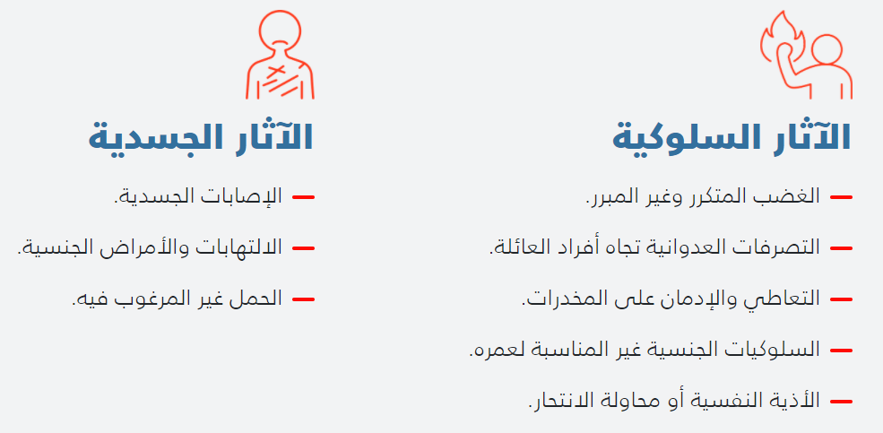
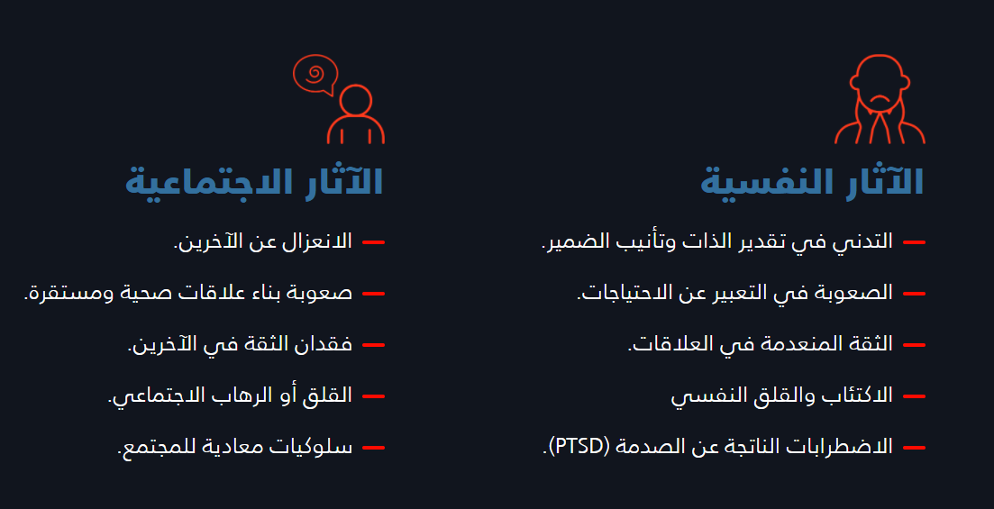
“سيكولوجية المتحرش” مريض يجهل الحدود الجسدية
قد يكون المتحرش متعلماً أو جاهلاً، شاباً أو كهلاً، متزوجاً أو أعزباً، غنياً أو فقيراً - قد يكون أي شخص. إلا أن هؤلاء الأشخاص يشتركون بشكلِ كبير في تركيبتهم النفسية ودوافعهم التي تقودهم إلى هذا السلوك. العديد من الدراسات والأبحاث حاولت ربط التحرش والاعتداء الجنسي بالوضع الاجتماعي، أو التعليمي، أو المادي، أو الفئة العمرية. أغلبها أظهرت في النهاية أنه لا توجد قوالب معينة يمكن أن نصنف من خلالها الشخص المتحرش جنسياً. إلا أن هؤلاء الأشخاص يشتركون بشكلِ كبير في تركيبتهم النفسية ودوافعهم التي تقودهم إلى هذا السلوك.
من يقوم بالتحرش الجنسي؟
تتمثل خطورة ظاهرة التحرش الجنسي بالأطفال في أنها ليست محصورة بفئة اجتماعية معينة ترتكبها بل قد يرتكبها المتعلم والجاهل وصاحب النفوذ استغلالا لسلطته والإنسان البسيط كما أنها لا تلحق بطائفة واحدة أو شريحة بعينها من المجتمع بل الكل غير مستثنى من التعرض للتحرش من جنسه ومن الجنس الآخر.
متحرش مضطرب نفسيًا:
الاحتكاك: وهو نوع يكتفى صاحبه بالتلاصق بالسيدات والاحتكاك بهم من وقت لآخر.
الاستعراء: وصاحب هذا النوع متعته تتمثل في إظهار “عضوه الذكري” أمام فتاة وإصابتها بالذعر فقط.
البيدوفيليا: والمتحرش هنا يهوى التحرش بالأطفال سواء بالأصبع أو العضو الذكرى.
المتحرش الموسمي: وهناك نوع من التحرش الموسمي وهو الذي يظهر في فترة ويختفى في الأخرى وهذا عادة ما يكون ناتج عن أربعة أمراض وهي: “اضطراب هرمونى أو ورم في الصدع الجانبي أو الأمامي للمخ، أو اضطراب وجداني “الهوس”، والزهايمر“.
المتحرش السيكوباتي: أما الشخصية السيكوباتية عادة ما تندفع نحو تعدد العلاقات وهو أخطر أنواع المتحرشين، فالمتحرش هنا قد يغتصب ويقتل دون أي شعور بالذنب تجاه الآخرين لأنه فاقد كامل للإحساس السلبي والايجابي، ولا يشعر بمعاناة ضحيته ولا يندم عند تكرار أخطائه.
دوافع ومصير علاقات المتحرش:
تعود الدكتورة نهى النجار، لتؤكد أن هناك العديد من الأسباب التي تدفع المتحرش لهذا الفعل المشين، تعرض 85% من المتحرشين لصدمات في الصغر منها التربية الخاطئة والتعامل العنف والإهمال بل والتحرش بهم وانعكاس ذلك عليهم في الكبر، وبعض المتحرشون لا يعرفون معنى “الحدود الجسدية”، وهو ما يتضح جليا في محافظات الصعيد والريف، بالإضافة الى السلوك العدواني فبعض المتحرشين لديهم ميول عدوانية تجاه الآخر لدرجة تصل الى استباحته ومنهم من يعاني من القهر الداخلي والذي يجعله يجد المتعة في قهر الغير وفرض السيطرة عليه.

المبحث الثاني : ثقافة المواطنة كاستراتيجية لمواجهة ظاهرة التحرش
المواطنة كمفهوم حديث ارتبط استخدامه بظهور الدولة القومية الحديثة ، رغم ارتباط جذوره بأثينا وإسبرطه قديماً معنى ذلك أن مفهوم المواطنة لـيس مفهومـاً حديثاً بل له دلالات تختلف من زمن لآخر ، ويعد الوعى بالمواطنة سلوك مدنى يتباين إدراكه بين الأفراد ويحدده وعى فردی نسبی.
هذا والمواطنة تعبير وجداني عن علاقة الفرد بوطنه إذ يشـعـر نـحـوه بـالولاء والإنتاء ، كما تعد المواطنة العمود الفقري الذي تعتمـد عـليـه الدولة الحديثـة ، وهي كذلك أي المواطنة الجسر الذي ربط بين العام والخاص ، وتعتمد المواطنة على المساواة والحرية والعدالة باعتبارها مقومات بناء الدولة الحديثة استناداً لما تقدم فإن المواطنة كمنظومة ثقافيـة سـلوكية تتضـمن أبعـاداً وقـياً سياسية واقتصادية واجتماعية ، ووعياً وشعوراً وإنتهاءاً وولاء ، وهي أي المواطنـة تـعـد محوراً رئيساً في النظرية والممارسة الديمقراطية ، إن ظهور وممارسة الظواهر والسلوكيات الدالة على المواطنة بمـا تتضـمنـه مـن شعور بالولاء والإنتماء للوطن كمؤشرات لنواتج عملية تربية المواطنة أمراً لن يتحقق إلا من خلال تبنى استراتيجية وطنيـة متكاملـة تسـتهدف إبـراز مفاهيم المواطنـة ، والتمسك بها للحفاظ على الوحدة الوطنية والنسيج الـوطني ، وتكـريـس قـم الـولاء والإنتماء للوطن ، والمشاركة الإيجابية في بناء الوطن وتنميته ، وتؤكد على تحصين الهوية وحمايتها ، كما تقوم على مراعاة حقوق المواطنين وواجبـاتهم دون تمييـز بـيـن مواطن ، كونها من أهم المؤسسات في عمليـة التعليم والتربيـة ، ويظهـر مـدى تـوافر الأبعـاد المطلوبة لتمكين الطالب كمواطن صالح في حدود تربية مواطنة مقصودة وآخر" .
وفيما يتعلق بالمفاهيم المرتبطة بتربية المواطنة ، فهي على النحو التالي : ترتبط تربية المواطنة كمفهوم بالعديد من المفاهيم التي كثر الحـديث عنهـا ، وتشتمل العديد من الجوانب : التاريخية ، والجغرافية ، والثقافية ، والاقتصـادية ، والاجتماعيـة ، ولذلك فعلاقة تربية المواطنة بمفاهيم تربية السلام ، وتعليم حقوق الإنسان ، والتربيـة البيئية ، والتربية المستدامة ، والتربية الديمقراطية ، ومن الأهمية بمكان التطرق لمجمـل العناصر التالية:
- التربية الكونية : وغايتها تنمية الوعى عند مدخلات المدرسة ، بعالمية المشاكل التي تواجـه كـوكـب الأرض ، كمشكلات البيئـة ، والطاقـة ، والمصـادر ، ويرتبط محتوى التربية الكونية بالدراسات الاجتماعيـة التـي تهـدف إلى تنميـة المواطنة .
- التربية من أجل السلام : يعتبر السلام مطلباً اجتماعياً ، يسعى كـل مجتمـع إلى تحقيق الوئام بين جماعاته العرقية والدينية ، واللغوية ، والاجتماعية ، وكذلك بين الإنسان وبيئته الطبيعية ، وتهدف التربيـة مـن أجـل السـلام إلى : تحسين الفهم والاحترام بين الثقافات المتنوعة ، وتحسين العلاقة بين المجموعـات العرقية وبين الأمم المختلفة ، وإزالـة كـافـة أشـكال التميـز الثقـافي والعرقي و والعنصري وتشجع الحوار والتعاون والديمقراطية ، والتعدد الثقافي ، والحوار والفهم ، لذا يركز المنهاج على الجوانب التالية من أجل تربية السلام :
أ. معرفة حقوق الإنسان ، والبيئة ، ونبـذ العنـف ، والعدالـة ، والحريـة ،والمشاركة ، ورفاهية الإنسان.
ب. الإتجاهات : التسامح واحـترام الـنفس ، واحترام البيئـة ، والوقايـة ،والإدراك
ت. المهارات : القدرة على التفاوض ، والقدرة على تحمل الضغوط ، وتقييم المشـاعر الشخصـية ، وتقيـيـم مشـاعر الآخـرين ، وحـل الصـراعات ، والاستماع والاتصال " .
- التربية من أجل الديمقراطية : تدعم التربيـة مـن أجـل الديمقراطيـة تحقيـق أهداف تربية المواطنة ، وذلك من خلال تنمية قيم التسامح والحـوار ، وتقبـل وجهـات نـظـر الآخـرين ، وتقبـل قـرارات الأغلبيـة ، وغيرهـا مـن القـيـم والمهارات التي لابد أن يكتسبها الفرد لكي يستطيع التفاعل مع الآخـرين في بيئته.
تربية حقوق الإنسان وفى تدريسها يتم التركيز عـلى تنميـة احـترام وتقـدير حقوق أي إنسـان ، وتـدريس حقـوق المواطن وسلوكه وتنميـة المهارات الشخصية والمهارات الاجتماعية لدى التلاميذ
التربية من أجل التنمية المستدامة : يعتبر من المفاهيم كثيرة التنـاول ، وفيـه يـتم ربط التربية بالتنمية ، وذلك من خلال تربيـة الـنشء عـلى المشاركة في عمليـة التنمية من خلال تزويده بالمعرفة ، والقيم والإتجاهات ، وإشراكه في دراسة كثير من القضايا المؤثرة في التنمية مثـل الفقـر والحـروب ، والصراعات ، والمواطنـة ،وهي بذلك تؤكد على مفاهيم تشكل عامود التربية من أجـل التربيـة المستدامة وهي (التنوع ، حاجات أجيال المستقبل وحقوقهم ، المواطنة والمجتمع ، التغير المستمر)
من خلال ذلك فإن المواطنة إطار يستوعب الجميع، فهو يحافظ على حقوق الأقلية والأكثرية في نطاق مفهوم المواطنة الجامعة، والمواطنة هي المساواة بين المواطنين بصرف النظر عن الصبغات الدينية أو المذهبية أو القبلية أو العرقية أو الجنسية. فكل مواطن له جميع الحقوق وعليه جميع الواجبات، والمواطنة الحقيقية لا تتجاهل حقائق التركيبة الثقافية والاجتماعية والسياسية في الوطن ولا تحدث تغييرًا في نسب مكوناتها، ولا تمارس تزييفًا للواقع، وإنما تتعامل مع هذا الواقع من منطلق حقائقه الثابتة، حيث توفر البيئة الصحيحة والخصبة لتكوين ثقافة الوطن التي تتشكل من تفاعل ثقافات أبناء الوطن. وهي التعبير الطبيعي عن حالة التنوع والتعدد الموجودة في الوطن. ثقافة تؤكد حاجة كل منا إلى الآخر وأن ثقافة الفرد هي محصلة ثقافة كل أبناء الوطن، فهي ليست ثقافة فئوية أو طائفية أو جنسية، إنما هي ثقافة وطن بكل تنوعاته وأطيافه وتعبيراته
التخطيط للمواطنة كاستراتيجية لمواجهه ظاهرة التحرش حيث أن المواطنة تضمن انتشار القيم و السلوكيات و تحافظ علي حقوق الإنسان و تقوم المواطنة على ركنين أساسيين هما: المساواة “حيث تعرف المواطنة في بعض الأحيان بأنها حالة من المساواة في الحقوق والواجبات” والمشاركة الفاعلة في الفضاءات السياسية والاقتصادية والاجتماعية والثقافية.
الإطار الميداني
اعتمد البحث علي منهج دراسة الحالة بعمل ستة مقابلات فردية مع الأهل و الأبناء و يمكن إيجاز الخطوات في :
- إختيار الحالات التي تمثل المشكلة و التركيز علي حالاتهم حتي يتم عمل دراسة بدقة و شمول.
- وضع الأسئلة وكانت مفتوحة لحساسية الموضوع بالنسبة للأطفال و الأهل و حتي يتم تجميع المعلومات و البيانات بشكل يضمن السرية و الخصوصية و الاحترام للحالات و تتلخص فيما يلي :
- البيانات الشخصية ( الاسم ، السن ، منطقة الإقامة ) . ولكن حفاظاً علي خصوصية الحالات لم يتم ذكر أي اسم منهم بناءاً علي طلبهم.
- ما الحادثة التي تعرضت لها ، من قام بتلك الفعل و ما شعورك تجاه ما حدث لك / لكِ ؟
- كيف كانت ردة فعل الأهل عندما تم إبلاغهم؟
- ما إحتياجك للتخلص من تلك الأزمة ؟
- متابعة الحالات للتأكد من حصولهم علي الخدمة النفسية الاجتماعية لتلقي العلاج المطلوب و ممارسة حياتهم بشكل طبيعي من جديد.
- نتائج البحث (المستخلصة من الدراسة النظرية والميدانية)
الحالة الأولى: بدأت فتاة تبلغ إحدى عشر عاماً حديثها عن تعرضها للتحرش الجنسي (جسديا) في عمر ثمان سنوات من ابن عمها الذي يبلغ من العمر عشرون عاماً .
واصفة الآتي .. أخذني على غير إرادتي بجوار سلم مظلم في بيت العم وقام بملامسة مناطق جنسية بجسدها محاولا إقامة علاقة جنسية ولكنها لم تتم لقدرة الفتاة على الهروب .. على الرغم من هروب الفتاة الا أنها لم تهرب من الألم والحسرة والندم على طفولتها .
تحدثت الفتاة مع أمها ولكن بسبب صلة القرابة لم تتمكن الأم من مواجهة الجاني واكتفت بمقاطعته وبدأت بإحتواء الطفلة وتقديم الدعم لها والبحث عن أخصائية للمساعدة في علاجها حتى تتمكن من الشعور بالأمان والعودة لطفولتها من جديد.
الحالة الثانية : كل شيء أصبح عادياً .. لدي تسع سنوات حيث بدأ أخي بملامسة جسدي والتحرش به حتى وصل للتعري أمامي وهتك عرضي وكان يبلغ من العمر اثنتي عشر عاماً ... استمر الأمر ست سنوات حتى أصبحت الفتاة " ف .ح" في عمر ستة عشر عاماً.
تحدثت إلي أبيها وأمها ولكن لم يتم تصديقها وقام الأب بضربها وبدأ الأخ باستغلال تلك الفرصة موبخاً ومبتزأ لأخته بانها ليست محبوبه وسط الأسرة ولن يدافع عنها أحد .
وحين سُئِلت الفتاة عن الأحوال العاطفية بالمنزل ومدى التواصل بينهم .. قالت أن الأب والأم يعيشان معاً ولكنهم منفصلين ولا يهتموا بما يحدث للأبناء وبالرغم من أن الأب قام بتزويج الأبن الجاني إلا انه يحاول التقرب منها .
الفتاة الآن تشعر بالوحدة وعدم الأمان من الأهل وعدم قبول أيا منهم على الرغم من مساعدة الأخت الكبرى لها باصطحابها للمعالج النفسي حتى تتمكن من التخلص مما حدث لها .
الحالة الثالثة: ولد سوري يبلغ من العمر ثمان سنوات تعرض للتحرش الجنسي من شباب الجيران عن طريق اللعبة الإلكترونية ( بابجي ) وذلك بعد التعرف على بعضهم البعض من خلال تلك اللعبة .. وبدأوا في إرسال الصور الإباحية والجنسية وكذلك الفيديوهات الجنسية ثم قاموا بطلب مقابلته في الجوار وقاموا بممارسة أفعال مماثلة للفيديوهات .
بدأت الأم في الشك بالأمر من خلال تصرفات الطفل مع أخوه الأصغر حين كانوا يلعبون ولاحظت ان طفل بدا بشرب بقايا سجائر ابيه و خاصة ان العلاقة بين الأب والأم مليئة بالمشاكل و لن تسطيع ان تحكي لوالده أي شيء مما رأته وقامت بسؤاله عن تلك التصرفات ومن أين اكتسبها وكيف!
بدأ الطفل في ذكر ما حدث من الأشخاص الذين تعرف عليهم مؤخرا .. وتواصلت الأم مع الأخصائي النفسي لتتمكن من القدرة على التعامل مع طفلها .
الحالة الرابعة: طفل يبلغ من العمر سبع سنوات بقرية العنانية تعرض للاغتصاب الجنسي من مجموعة مكونة من ثلاثة شباب ..علم الأهل بما حدث لطفلهم فقاموا بضربه وتوبيخه وإشعاره بالذنب وانه اصبح نقطة عار في العائلة على الرغم من قيامهم بعمل محضر ورفع قضية على الثلاثة شباب الجناة وقد أخذوا حكم بسجن الشباب 4 سنوات، وبالرغم من كل هذا لا ينظر الأهل لحالة طفلهم النفسية ومدى تأثير تلك الحادثة عليه ولكنهم يتمادوا بضربه الدائم بدلاً من إحتوائه أو مساعدته لأنه أصبح لا يشعر بالأمان وعدم الثقة بالنفس والإيذاء.
الحالة الخامسة: أختان يبلغا من العمر تسع سنوات من مدينة دمياط الجديدة تعرضا للتحرش الجنسي والمادي من قبل عامل بالمدرسة حيث كان يقوم بملامسة أجسادهم والتحرش اللفظي بهم ومن ثم بدأ بتهديدهم بفضحهم في حالة إبلاغ أي شخص بما يحدث بينهم وطلب منهم جلب مال من وراء أبويهم وإعطائه إياه، في تلك الأثناء لاحظت الأم خوف الإبنتين من أي شخص وعدم الترحيب بالذهاب للمدرسة وكذلك الإضطراب في النوم وتكرار الكوابيس ولكن الطفلتين تحدثا إلى والدتهم وقامت الأخيرة بالذهاب للمدرسة ولكنها وجدته قد هرب ولم تتمكن من الوصول إليه.
الحالة السادسة : ولد يبلغ من العمر خمسة عشر عاما من منطقة باب الحرس تعرض للاستغلال الجنسي وذلك من خلال موقع التواصل الإجتماعي ( الفيس بوك ) حيث قام بالتعرف على فتاة كما تبدو له من خلال الحساب الخاص بها على الموقع وقد زاد التواصل بينهما من خلال الصداقة إلى أن طلبت منه صور بأوضاع جنسية محددة ومن ثم إكتشف الولد أنها ليست فتاة ولكنه شاب وعندما واجهة قام الأخير بتهديده بالفضيحة ولكن الولد لم يصدقه إلى أن قام الشاب المالك للحساب بنشر تلك الصور في تعليقات الأهل بموقع التواصل الإجتماعي مما أثر على الأم نفسياً وقد وصلت لحالة من الإنهيار العصبي وخلال تلك التهديدات طلب من الولد السفر لمحافظة أخرى لإقامة علاقات جنسية برجال أخرين .. قام الطفل بإبلاغ الأب بما حدث وما طُلب منه.. تحرك الأب سريعا نحو مباحث الإنترنت وعمل محضر بما حدث ولكن الجاني قد قام بحذف الحساب الخاص به ولم تتمكن السلطات من الوصول إليه.
من خلال تلك المقابلات تردد إلي ذهني العديد من التساؤلات و محاولة الوصول إلي اسباب تلك الظاهرة من خلال الحالات :
- ماهي سبل حماية الأطفال من الوقوع ضحية للاغتصاب أو التحرش الجنسي؟
- هل سبب هذه المشكلة البطالة والفقر بین الشباب وعدم القدرة علي الزواج الأمر الذي یدفع إلي هذا السلوك؟ أم سبب هذه المشكلة البعد عن الدین والقیم والأخلاق؟
- سبب هذه المشكلة التفكك المجتمعي وغیاب قیمة التكافل الاجتماعي واحترام الآخرین ؟
- سبب هذه المشكلة وسائل الأعلام المسمومة والمواقع الإباحیة التي أفسدت الشباب ؟
وهنا أريد التأكيد علي بعض الأسباب :
أسرة الطفل المعتدى عليه رغم أنه ضحية إلا أنهم فى أحيان كثيرة يشعرون بالخزي أو العار، ويتراجع الكثير منهم عن إخطار الجهات الرسمية خوفا من الوصمة أو الفضيحة، وفقا لما تصدره لهم ثقافة المجتمع المحيط بهم، وهذا أمر يشترك فيه ضحايا التحرش أينما كانوا، حيث كشفت دراسة صادرة عن منظمة اليونيسيف عن أن83% من الأطفال ضحايا الاعتداء الجنسى فى العالم لا يبلغون عن الجريمة وقت حدوثها!
فهذه ليست الحجة لأن الأهل دائما هم الحائط المنيع الذي يستند عليه الأبناء و دائما يستنكر الآباء أن يحدث لأبنائهم تلك الجريمة ،أيضا الحرمان المادي و الحرمان العاطفي و المعاملة الجافة من الأهل و العنف الأسري و التفكك الأسري ، يجب عند اكتشاف الاعتداء يجب التعامل معه بحكمة والذهاب للطبيب للكشف الطبي على الطفل، للتأكد من خلوه من المشكلات العضوية مثل النزيف والألم. ويجب أن توضع في الحسبان حالة الطفل النفسية، ولأي مدى يكون مستعداً للكشف من عدمه. ويفضل أن يكون الطبيب من جنس الطفل، حتى ينال ثقته، ويستطيع الطفل أن يتخلص من الخوف.
وبعد التأكد من خلو الطفل من الأعراض العضوية يجب عرضه على الطبيب النفسي، وتشجيعه على الإفصاح عن تفاصيل الاعتداء، وبطبيعة الحال تلعب الأسرة أهم الأدوار على الإطلاق في مرحلة التعافي من الصدمة النفسية عن طريق توفير الدعم والحب غير المشروطين، والتأكيد على أن الطفل ضحية، ولا يوجد ما يخجل منه.
الاعلام والسينما والتليفزيون ومواقع التواصل الاجتماعي وإتاحة مواقع الإنترنت فاصبحوا هم السلاح الذي يهدد المجتمع حيث تدني المحتوي المقدم و تحويل مصادر الإعلام الي قنبلة موقوتة تنشر السلوكيات الخاطئة و القيم المتدنية وسخافات لا تليق أن يتابعها أحد لانهم يساهموا علي انتشار الفساد الأخلاقي و التعرض للصور و الفيديوهات الإباحية. ومن خلال تلك الحالات وجب علي الآباء أن يزرعوا في أبناءهم " أحب جسدك ولا تنفر منه ولا تكره، فليست المشكلة في الأجساد وإنما في العقول".
- توصيات البحث
- التثقيف الموجه والمعلومة الصحيحة وكلاهما لن يتم إلا في جو حميم من الصداقة مع الطفل/ الطفلة منذ أيامه الأولى، ومنحه الثقة بنفسه وبوالديه، وإشعاره بالأمان في أن يسأل ويعرف ويتطرق لكل الموضوعات مع والديه، والتأكيد علي دور التربية الجنسية في حماية الأطفال من التحرش.
- توعية الطفل/ الطفلة بضرورة أن يروي للوالدين كل غريب يتعرض له، مع تعويده على مسألة رواية أحداث يومه لأسرته بانتظام وبصورة يومية في مرح وسعادة على مائدة الطعام، هذا بخلاف الأوقات الخاصة التي يجب أن يخصصها الأب والأم كل على حدة لكل طفل منفردا ليتحدث كل منهما معه عن آماله وأحلامه ومخاوفه ومشاكله دون حواجز، وذلك إن لم يكن بصورة يومية فعلى الأقل كل يومين أو ثلاثة.
- ضرورة حظر وعمل رقابة للألعاب الالكترونية والفيديوهات والصور الاباحية، وذلك من خلال تخصيص مبلغ من الدولة لحظر نزولها في الأسواق المصرية كما حدث في العديد من الدول مثل ألمانيا، استراليا، السعودية والامارات العربية المتحدة.
- إشعار الطفل/ الطفلة بالأمان التام في أن يروي تفاصيل أي موقف دون عقاب أو زجر.
محاولة إيجاد فرص متنوعة لأنشطة وهوايات ورياضات يمارسها الطفل من سن صغيرة ويتطور فيها ويضيف إليها مع كل يوم يمر في حياته.
- ملاحظة الطفل باستمرار -دون إشعاره بالرقابة الخانقة- ومتابعة ميوله في اللعب، وطريقة وأنواع لعبه، مع عدم السماح بالانفراد بهم مطلقا سواء بالشارع او محلات البقالة أو غيرها من الاماكن، والسماح لهم بالتعامل معه تحت نظر الوالدين.
- ضرورة فرض رقابة على المعلمين من قِبل اخصائيين نفسيين واجتماعيين داخل المدرسة وفرض عقوبات.
- ضرورة التخطيط لمفهوم التربية علي المواطنة لأن من أهم ركائز ثقافة المواطنة في المجتمع القيم و الاكتساب ثم الممارسة فعليه وجب البدء بإعداد العمل بأساليب المواطنة حتي يصبح هناك بيئة تعليمة صالحة للتعليم.
- التأكيد علي القوانين المعنية وضرورة تطبيقها حتي يتمكن الأهل من أخذ حقوق ابنائهم.
- تفعيل الخطوط الساخنة للإبلاغ عن الحالات بشكل سريع وأهمية التشبيك بين الهيئات الحكومية المعنية والهيئات الدولية ومنظمات المجتمع المدني.
- المراجع
المراجع باللغة العربية:
- أحمد محمد عبد اللطيف / ولبنى غريب عبد العليم، التحرش الجنسي " اسبابه، تداعياته، أليات المواجهة " دراسة حالة المجتمع المصري بجامعة القاهرة، كلية الاقتصاد والعلوم السياسية 2008/2009 .
- أنيس حسيب المحلاوي، جريمة التحرش الجنسي في القانون الجنائي والفقه الإسلامي، جامعة الأزهر- كلية الشريعة والقانون بطنطا، 2019.
- ايمان يونس ابراهيم العبادي، مركز الكتاب الأكاديمي، التحرش الجنسي بالأطفال، 2020.
- الاتحاد الدولي للاتصالات قطاع التنمية، مبادئ توجيهية لواضعي السياسات بشأن حماية الأطفال على الإنترنت، المملكة المتحدة، 2020.
- الجوهرة بنت فهد الجبيلة، غادة بنت عبد الرحمن محمد، أسباب التحرش الجنسي بالأطفال وآثاره وطرق علاجه : دراسة سوسيونفسية، مجلة جامعة الملك خالد للعلوم الإنسانية، جامعة الملك فهد، 2017.
- أ.د/دسوقي حسين عبد الجليل، تنمية المواطنة ومواطنة التنمية ( نظرة تربوية )، دار النابغة للنشر، طنطا،2020.
- رشا محمد حسن / نهاد أبو القمصان، غيوم في سماء مصر، التحرش الجنسي من المعاكسات الكلامية حتي الإغتصاب، المركز المصري لحقوق المرأة، 2013.
مواقع الانترنت:
1- التحرش الجنسي بالأطفال: التعريف.. الأسباب... الوقاية والعلاج، ايمان السيد،2004.
https://www.ahewar.org/debat/show.art.asp?aid=18246
2- صحيفة بمكة المكرمة أسباب تؤدي لانتشار التحرش بالأطفال
https://makkahnewspaper.com/article/611167/%D9%85%D8%B9%D8%B1%D8%A9/7-%D8%A3%D8%B3%D8%A8%D8%A7%D8%A8-%D8%AA%D8%A4%D8%AF%D9%8A-%D9%84%D8%A7%D9%86%D8%AA%D8%B4%D8%A7%D8%B1-%D8%A7%D9%84%D8%AA%D8%AD%D8%B1%D8%B4-%D8%A8%D8%A7%D9%84%D8%A3%D8%B7%D8%A7%D9%84
3- احصائيات عالمية عن التحرش الجنسي بالأطفال في ظل الكورونا،2020:
https://www.bbc.com/arabic/world-52856167
4- اتفاقية حقوق الطفل، موقع منظمة الأمم المتحدة للطفولة (يونيسف):
http://www.unicef.org/crc
5- وثيقة المبادئ التوجيهية لحقوق الطفل
http://www.unicef.org/crc/index_30177.html
https://www.unicef.org/arabic/protection/24267.html
6- ما هو التحرش بالأطفال، ما ينسكت عنه.
https://not-ignorable.com/about-harrasement.html
7- التحليل النفسي لشخصية المتحرش، خالد أنور الجمعة، 2017.
https://lmarabic.com/love-and-relationships/sexual-harassment/profiling-sexual-predator-harassment
8- الانتحار والتحرش والدين والعنف ضد الأطفال أكثر ما شغل مستخدمي مواقع التواصل الاجتماعي،2019.
https://www.bbc.com/arabic/trending-50907677
9-موقع خريطة التحرش " معاً لخلق بيئة أمنة من التحرش"
https://harassmap.org/ar
الوثائق :
- تقريرٍ صادرٍ عن منظمة الصحة العالمي للعنف الجنسي بالعالم
https://www.who.int/ar/news/item/25-07-1442-devastatingly-pervasive-1-in-3-women-globally-experience-violence
- تقرير منظمة الأمم المتحدة المعنية بشؤون المرأة (UN Women)
https://arabic.rt.com/
- ظاهرة التحرش في الوطن العربي
Arabbarometer.org. 2020 [cited 1 November 2020] - Ending violence against women [Internet]. UN Women | Arab States. 2020 [cited 1 November 2020] - https://www.syr-res.com/article/22033.html
- الإحصائيات التي أجرتها منظمة راين (RAINN) المختصة بحالات التحرش والاعتداء الجنسي الأمريكية
https://www.layalina.com/%D8%A7%D9%84%D8%AA%D8%AD%D8%B1%D8%B4-%D8%A7%D9%84%D8%AC%D9%86%D8%B3%D9%8A-%D8%A8%D8%A7%D9%84%D8%A3%D8%B7%D9%81%D8%A7%D9%84%D8%8C-%D8%A7%D9%84%D9%85%D8%B4%D9%83%D9%84%D8%A9%D8%8C-%D8%A7%D9%84%D8%A2%D8%AB%D8%A7%D8%B1-%D9%88%D8%A7%D9%84%D8%AD%D9%84%D9%88%D9%84-336903.html
- دراسة طرق وأساليب القضاء على التحرّش الجنسي في مصر“ - هيئة الأمم المتحدة للمرأة (2013)
https://genderiyya.xyz/wiki/%D9%85%D9%84%D9%81:%D8%AF%D8%B1%D8%A7%D8%B3%D8%A9_%D8%B7%D8%B1%D9%82_%D9%88%D8%A3%D8%B3%D8%A7%D9%84%D9%8A%D8%A8_%D8%A7%D9%84%D9%82%D8%B6%D8%A7%D8%A1_%D8%B9%D9%84%D9%89_%D8%A7%D9%84%D8%AA%D8%AD%D8%B1%D8%B4_%D8%A7%D9%84%D8%AC%D9%86%D8%B3%D9%8A_%D9%81%D9%8A_%D9%85%D8%B5%D8%B1.pdf
- نصائح للحفاظ على الأطفال من التحرش
https://www.almrsal.com/post/796604
- “سيكولوجية المتحرش”.. مريض يجهل “الحدود الجسدية”
https://masr.masr360.net/%d8%a3%d8%ae%d8%a8%d8%a7%d8%b1/%d9%85%d8%b5%d8%b1/%d8%b3%d9%8a%d9%83%d9%88%d9%84%d9%88%d8%ac%d9%8a%d8%a9-%d8%a7%d9%84%d9%85%d8%aa%d8%ad%d8%b1%d8%b4-%d9%85%d8%b1%d9%8a%d8%b6-%d9%8a%d8%ac%d9%87%d9%84-%d8%a7%d9%84%d8%ad%d8%af%d9%88%d8%af-%d8%a7/
- عرض جرائم العنف في الدستور والقانون المصري
https://egypt.unfpa.org/sites/default/files/pub-pdf/ktyb_ltr_ltshryy_ljnyy_lhm_jrym_lnf_dd_lmr.pdf

احمد محمد عبد اللطيف، ولبنى غريب عبد العليم، التحرش الجنسي " اسبابه، تداعياته، أليات المواجهة " دراسة حالة المجتمع المصري بجامعة القاهرة، كلية الاقتصاد والعلوم السياسية 2008/2009 .
رشا محمد حسن / نهاد أبو القمصان ، غيوم في سماء مصر، التحرش الجنسي من المعاكسات الكلامية حتي الإغتصاب، المركز المصري لحقوق المرأة، 2013 .
أنيس حسيب المحلاوي، جريمة التحرش الجنسي في القانون الجنائي والفقه الإسلامي، جامعة الأزهر- كلية الشريعة والقانون بطنطا 2019.
أ.د/دسوقي حسين عبد الجليل، تنمية المواطنة ومواطنة التنمية ( نظرة تربوية )، دار النابغة للنشر، طنطا، 2020 .
الجوهرة بنت فهد الجبيلة، غادة بنت عبد الرحمن محمد، أسباب التحرش الجنسي بالأطفال وآثاره وطرق علاجه : دراسة سوسيونفسية، مجلة جامعة الملك خالد للعلوم الإنسانية، جامعة الملك فهد 2017 .
الاتحاد الدولي للاتصالات قطاع التنمية ، مبادئ توجيهية لواضعي السياسات بشأن حماية الأطفال على الإنترنت ، المملكة المتحدة ، 2020.
د. ايمان يونس ابراهيم العبادي ، مركز الكتاب الأكاديمي، التحرش الجنسي بالأطفال٢٠٢٠
Arabbarometer.org. 2020 [cited 1 November 2020]. - Ending violence against women [Internet]. UN Women | Arab States. 2020 [cited 1 November 2020] - https://www.syr-res.com/article/22033.html
https://www.sbs.com.au/language/arabic/one-in-three-women-worldwide-is-a-victim-of-physical-or-sexual-violence-new-report-shows https://www.who.int/ar/news/item/25-07-1442-devastatingly-pervasive-1-in-3-women-globally-experience-violence
https://arabic.rt.com/
https://www.layalina.com/%D8%A7%D9%84%D8%AA%D8%AD%D8%B1%D8%B4-%D8%A7%D9%84%D8%AC%D9%86%D8%B3%D9%8A-%D8%A8%D8%A7%D9%84%D8%A3%D8%B7%D9%81%D8%A7%D9%84%D8%8C-%D8%A7%D9%84%D9%85%D8%B4%D9%83%D9%84%D8%A9%D8%8C-%D8%A7%D9%84%D8%A2%D8%AB%D8%A7%D8%B1-%D9%88%D8%A7%D9%84%D8%AD%D9%84%D9%88%D9%84-336903.html#
https://www.layalina.com/%D8%A7%D9%84%D8%AA%D8%AD%D8%B1%D8%B4-%D8%A7%D9%84%D8%AC%D9%86%D8%B3%D9%8A-%D8%A8%D8%A7%D9%84%D8%A3%D8%B7%D9%81%D8%A7%D9%84%D8%8C-%D8%A7%D9%84%D9%85%D8%B4%D9%83%D9%84%D8%A9%D8%8C-%D8%A7%D9%84%D8%A2%D8%AB%D8%A7%D8%B1-%D9%88%D8%A7%D9%84%D8%AD%D9%84%D9%88%D9%84-336903.html
https://genderiyya.xyz/wiki/%D9%85%D9%84%D9%81:%D8%AF%D8%B1%D8%A7%D8%B3%D8%A9_%D8%B7%D8%B1%D9%82_%D9%88%D8%A3%D8%B3%D8%A7%D9%84%D9%8A%D8%A8_%D8%A7%D9%84%D9%82%D8%B6%D8%A7%D8%A1_%D8%B9%D9%84%D9%89_%D8%A7%D9%84%D8%AA%D8%AD%D8%B1%D8%B4_%D8%A7%D9%84%D8%AC%D9%86%D8%B3%D9%8A_%D9%81%D9%8A_%D9%85%D8%B5%D8%B1.pdf
د. ايمان يونس ابراهيم العبادي ، مركز الكتاب الأكاديمي، التحرش الجنسي بالأطفال٢٠٢٠
https://almanalmagazine.com/%D8%A8%D8%AD%D9%88%D8%AB-%D9%88%D8%AF%D8%B1%D8%A7%D8%B3%D8%A7%D8%AA/%D8%AF%D8%B1%D8%A7%D8%B3%D8%A9-%D8%A7%D9%84%D8%AA%D8%AD%D8%B1%D8%B4-%D8%A7%D9%84%D8%AC%D9%86%D8%B3%D9%8A-%D8%A8%D8%A7%D9%84%D8%A3%D8%B7%D9%81%D8%A7%D9%84-%D8%A8%D9%82%D9%84%D9%85-%D8%AF%D9%83%D8%AA/
https://egypt.unfpa.org/sites/default/files/pub-pdf/ktyb_ltr_ltshryy_ljnyy_lhm_jrym_lnf_dd_lmr.pdf
https://masr.masr360.net/%D8%A3%D8%AE%D8%A8%D8%A7%D8%B1/%D9%85%D8%B5%D8%B1/%D8%B3%D9%8A%D9%83%D9%88%D9%84%D9%88%D8%AC%D9%8A%D8%A9-%D8%A7%D9%84%D9%85%D8%AA%D8%AD%D8%B1%D8%B4-%D9%85%D8%B1%D9%8A%D8%B6-%D9%8A%D8%AC%D9%87%D9%84-%D8%A7%D9%84%D8%AD%D8%AF%D9%88%D8%AF-%D8%A7/

